**BÀI TẬP BÀI THỰC HÀNH 04**

1. Họ tên: Nguyễn Thị Thủy MSV: 2020605575

2. Lớp: FE6044.5

3. Nhóm: Ngày, thứ, ca thực hành: thứ 3, 30/11/2021, tiết 7 8 9 10 11 12

4. Nội dung bài tập

4.1 Bài tập 2.9

- Chup ảnh mạch điện

- Chụp ảnh viết code

- Chụp ảnh mô phỏng kết quả

- Chụp ảnh lưu đồ thuật toán (vẽ trên giấy sau đó chụp lại)

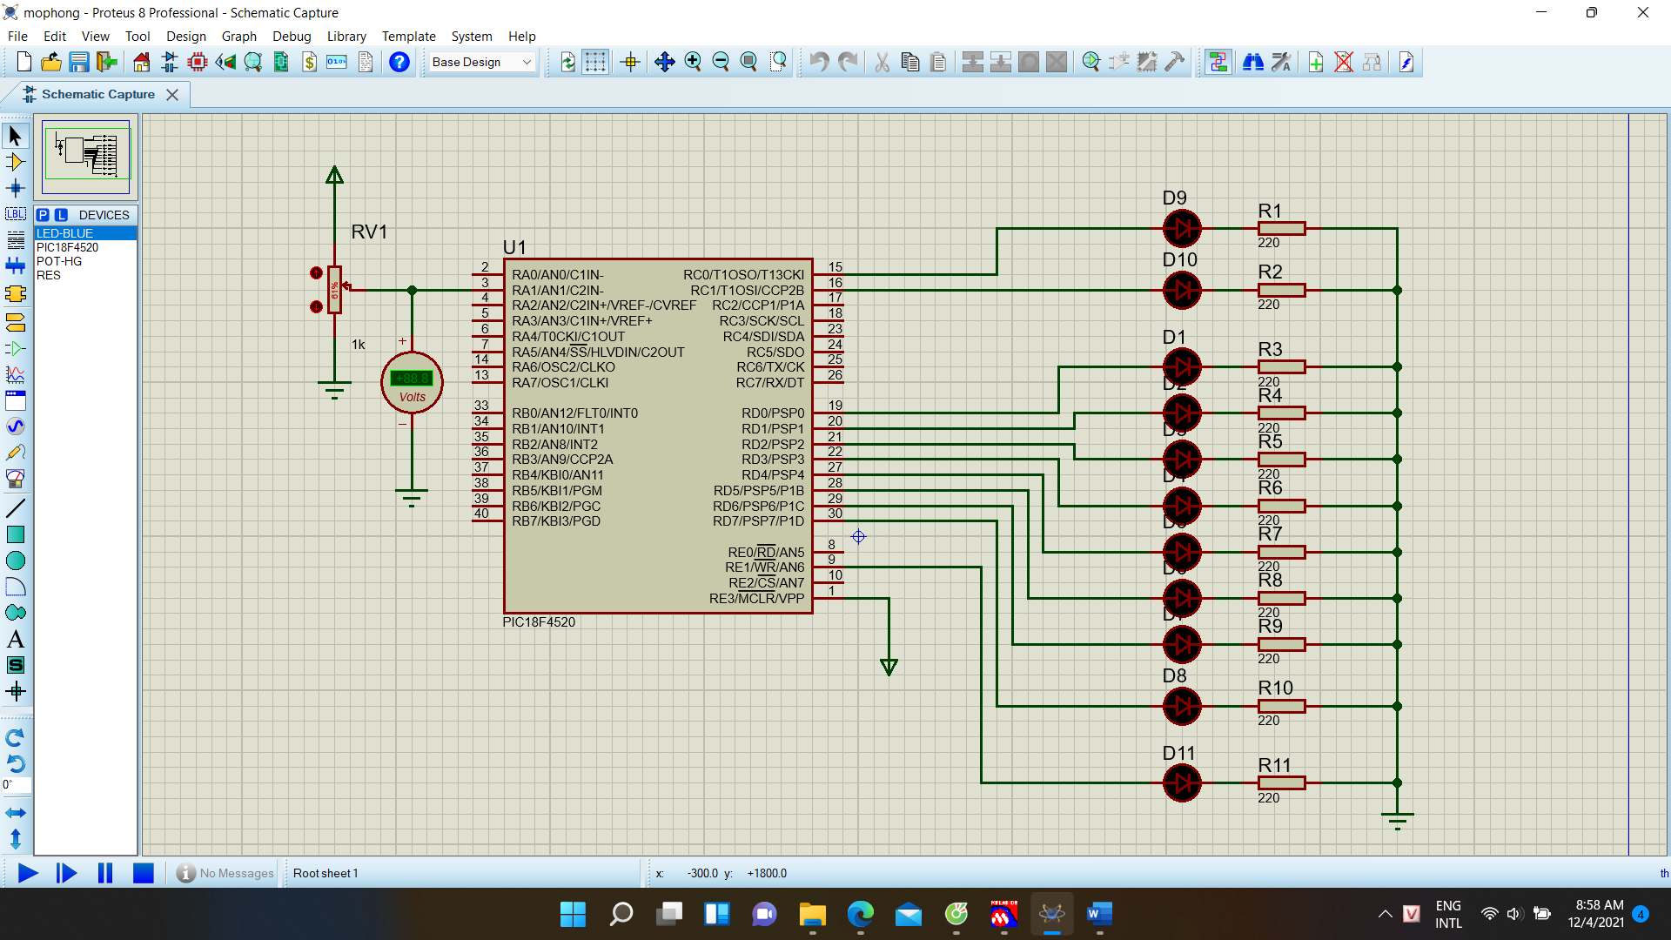

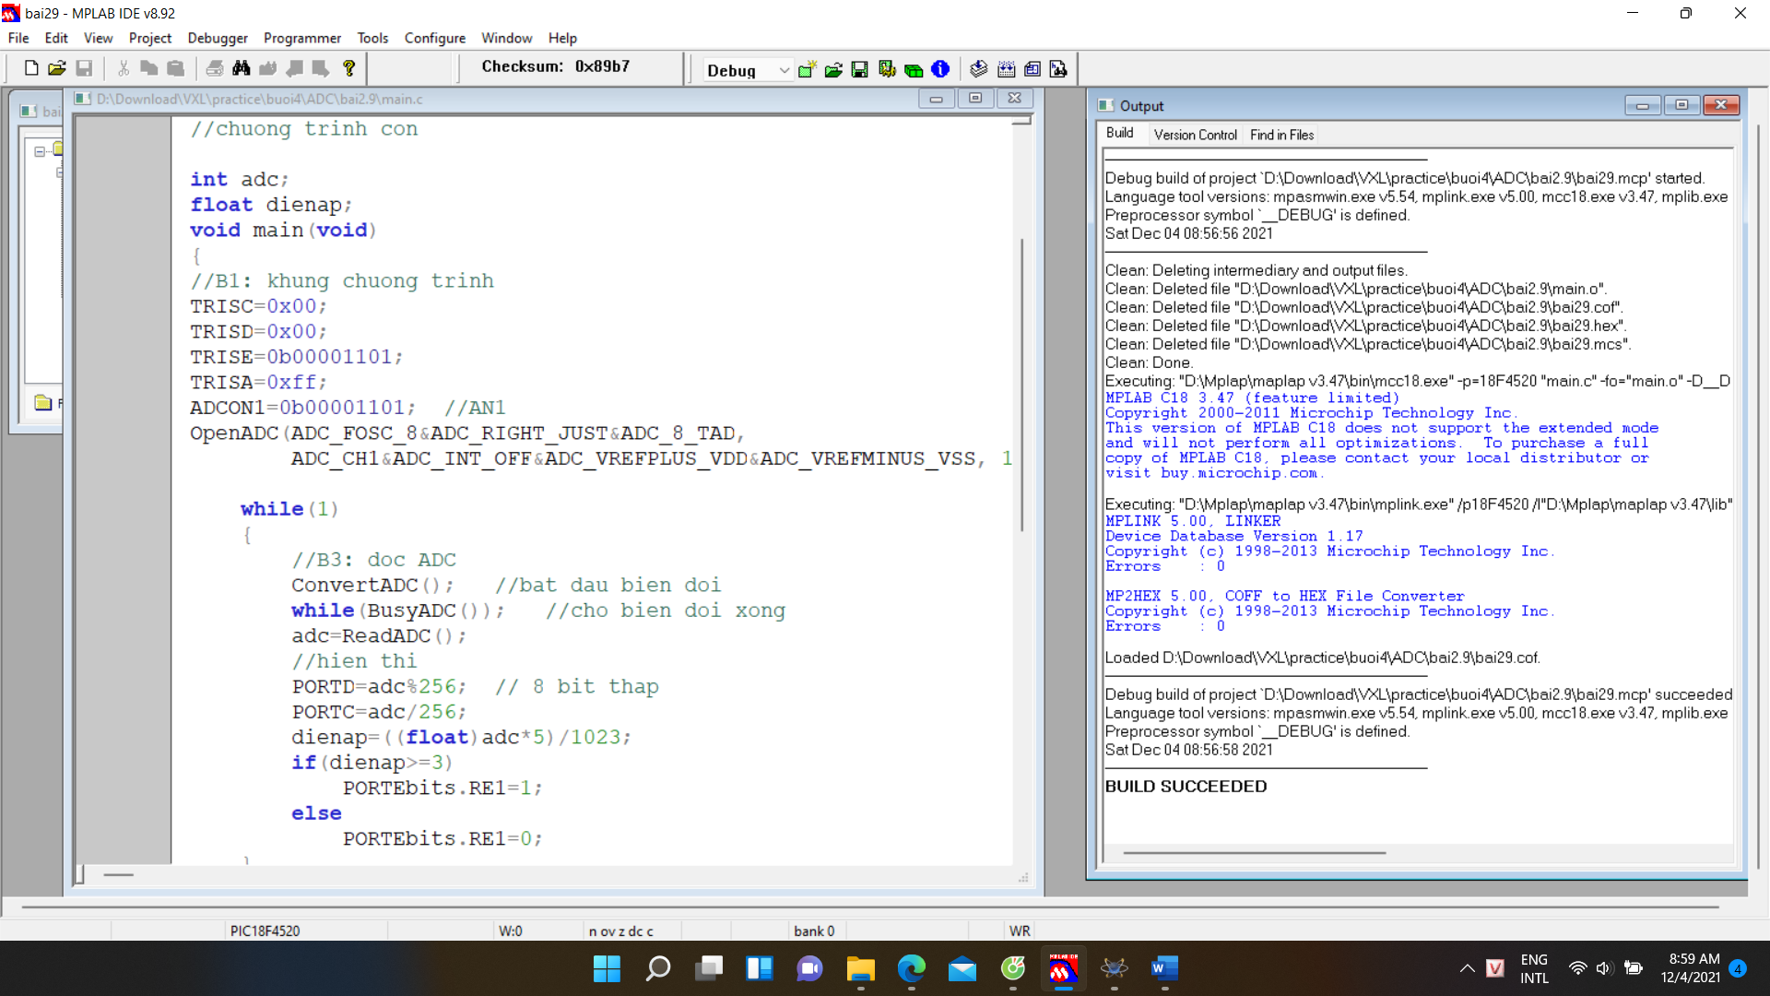

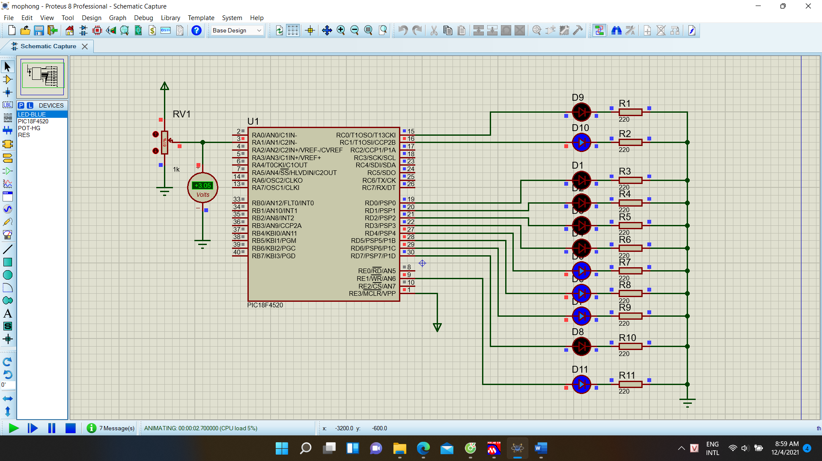

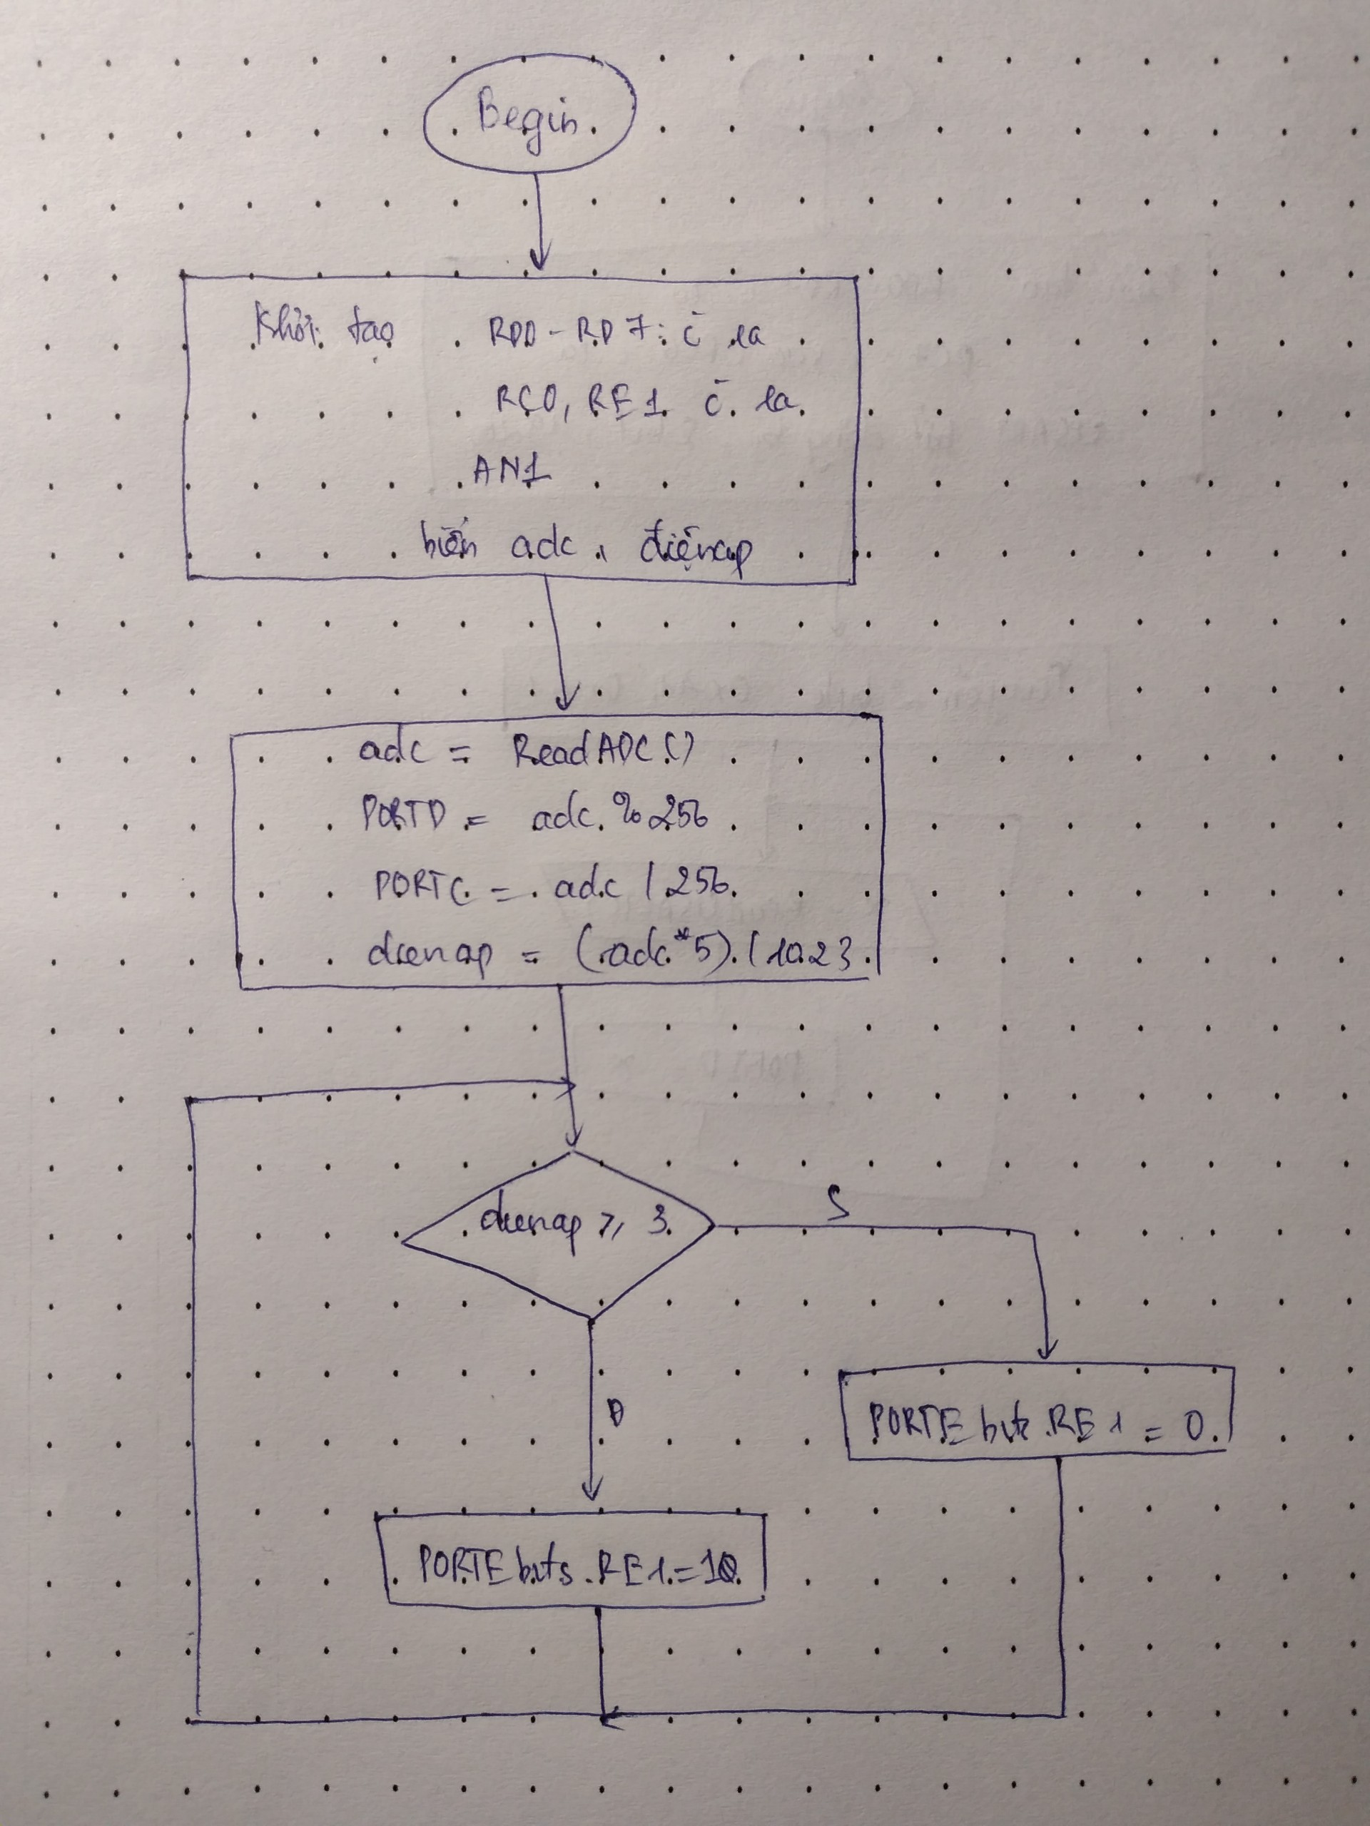

Bài 2.10

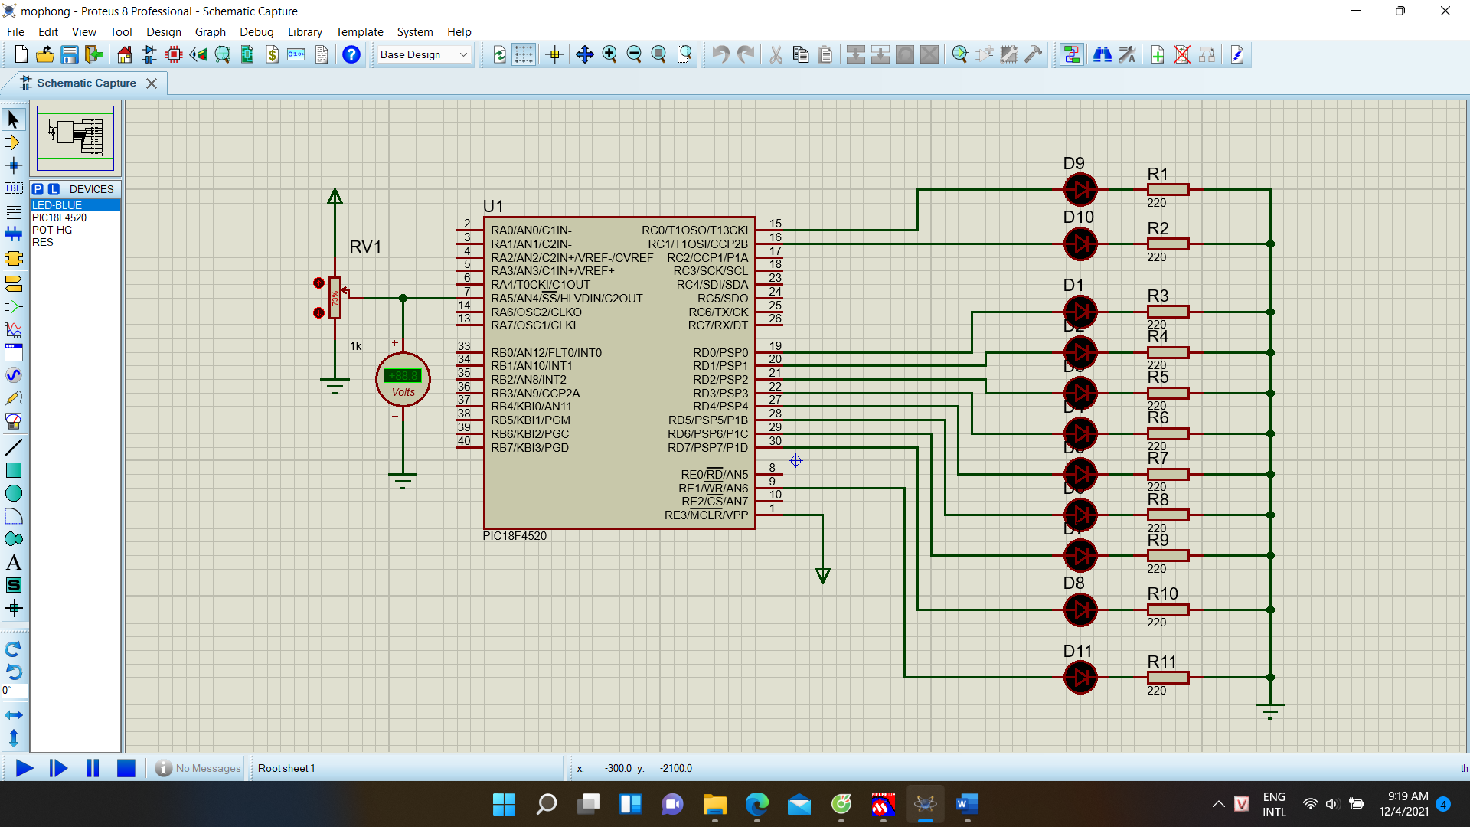

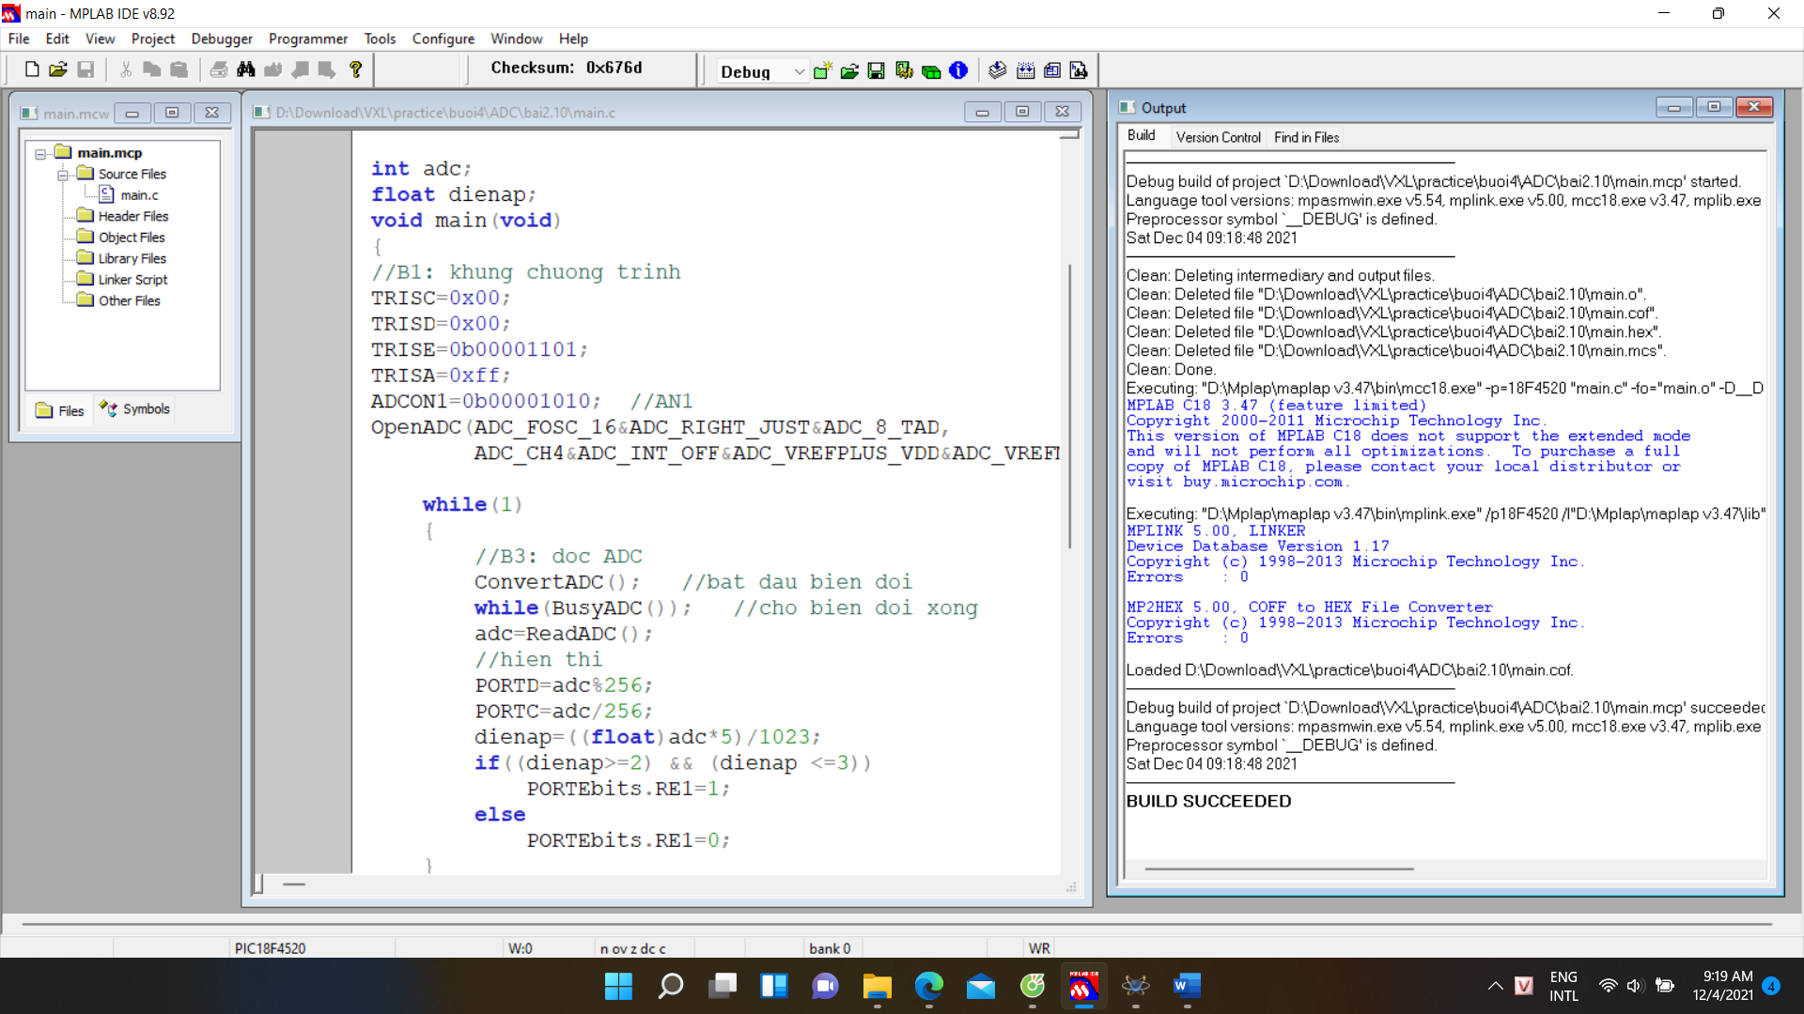

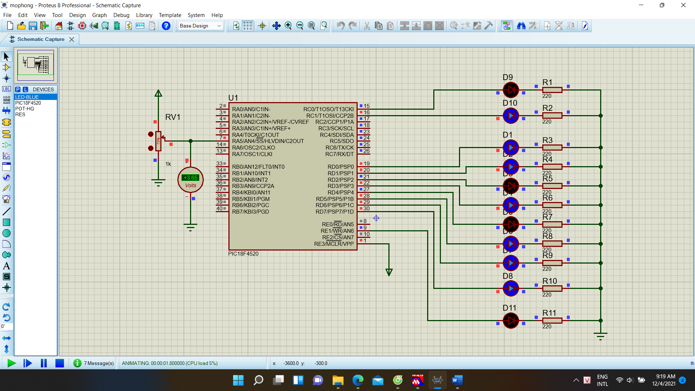

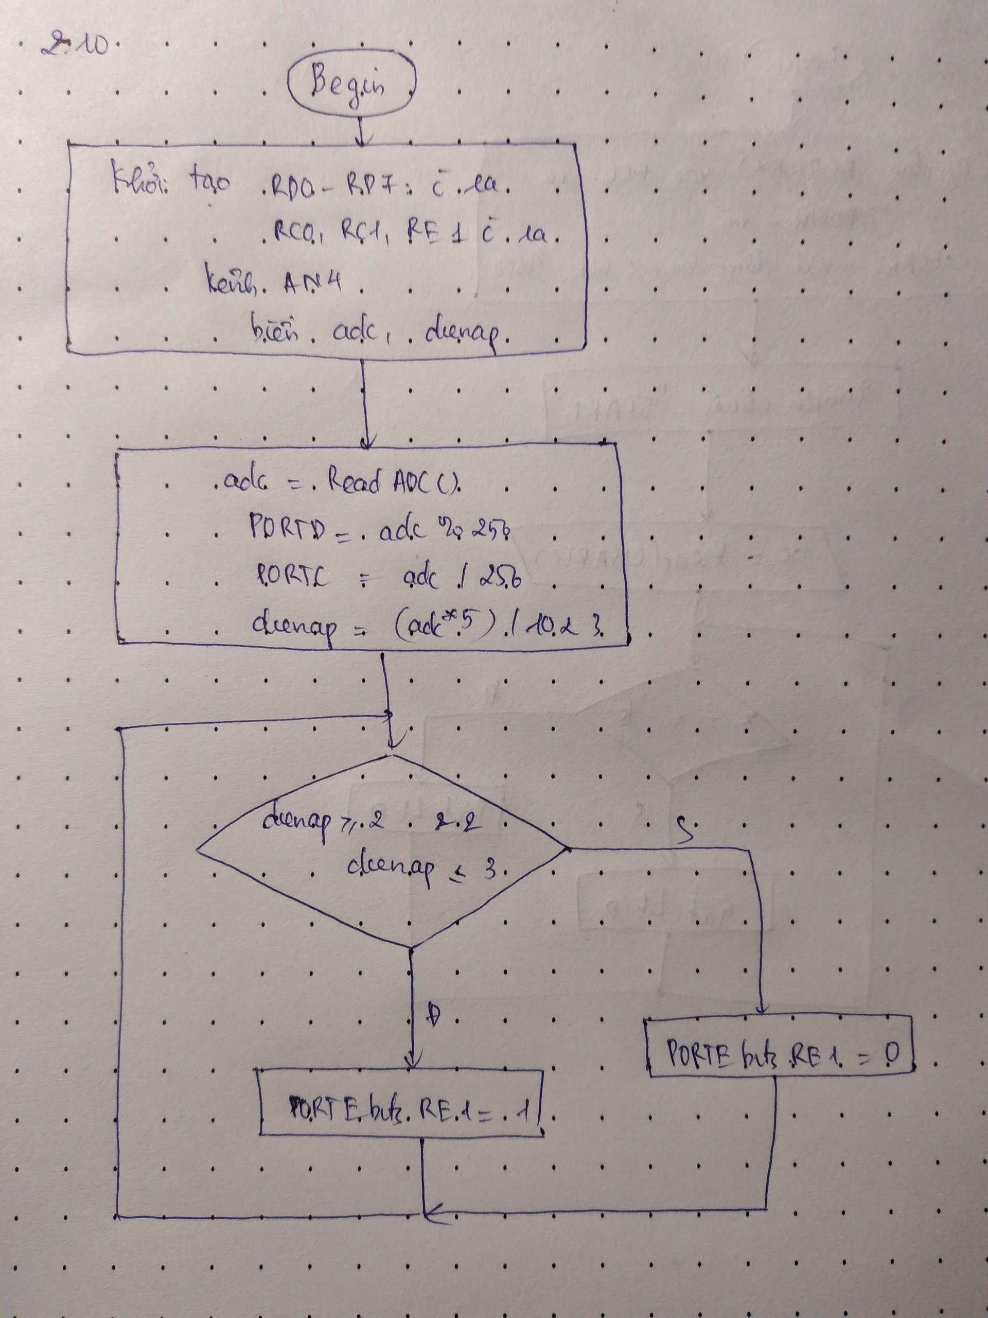

Bài 2.11

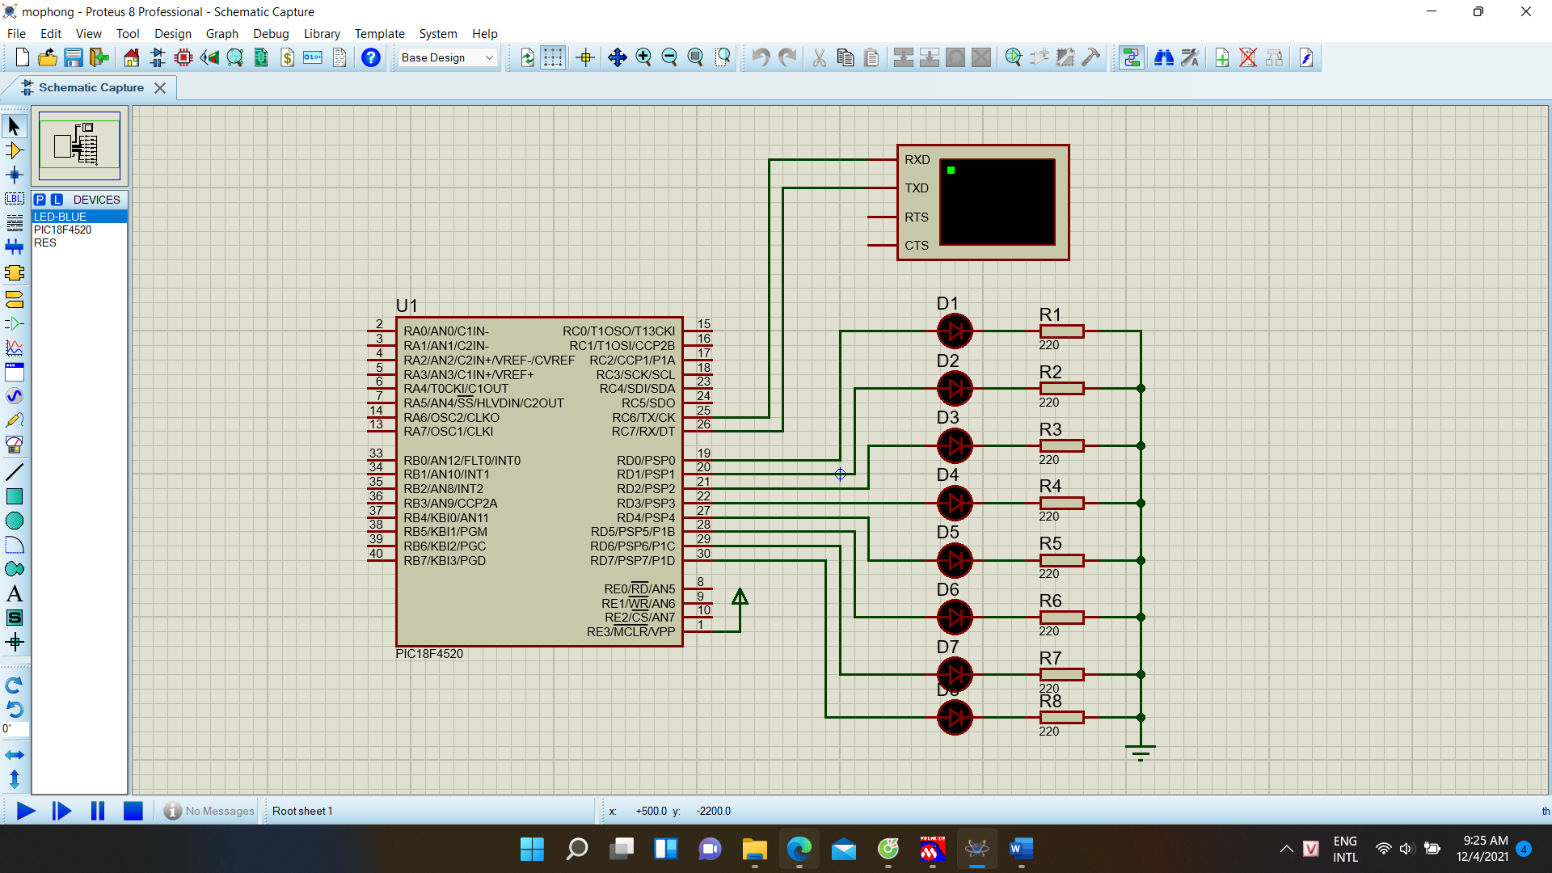

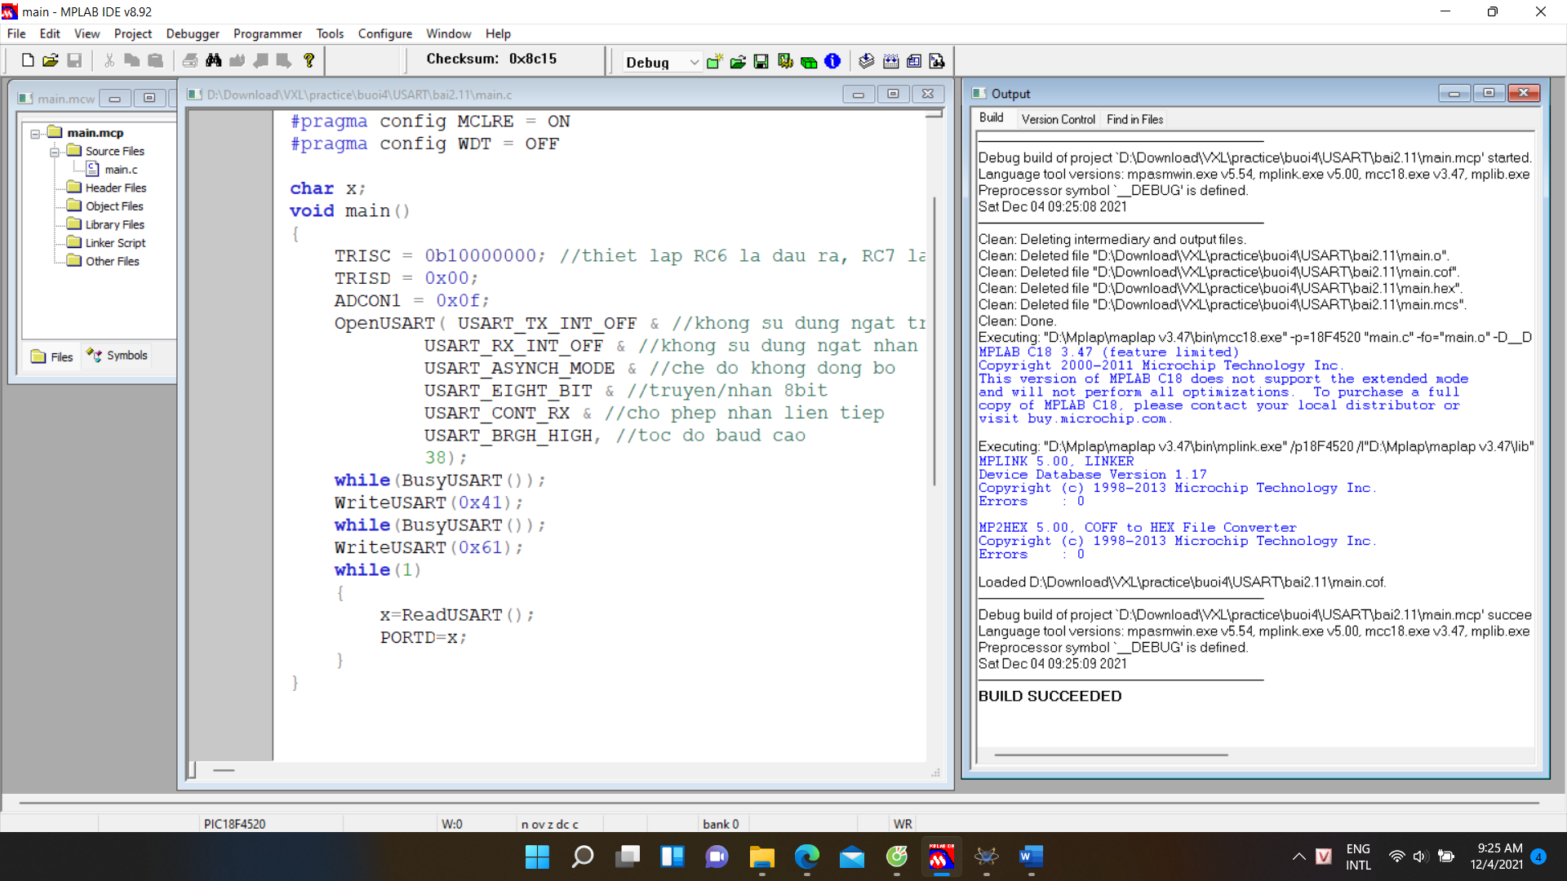

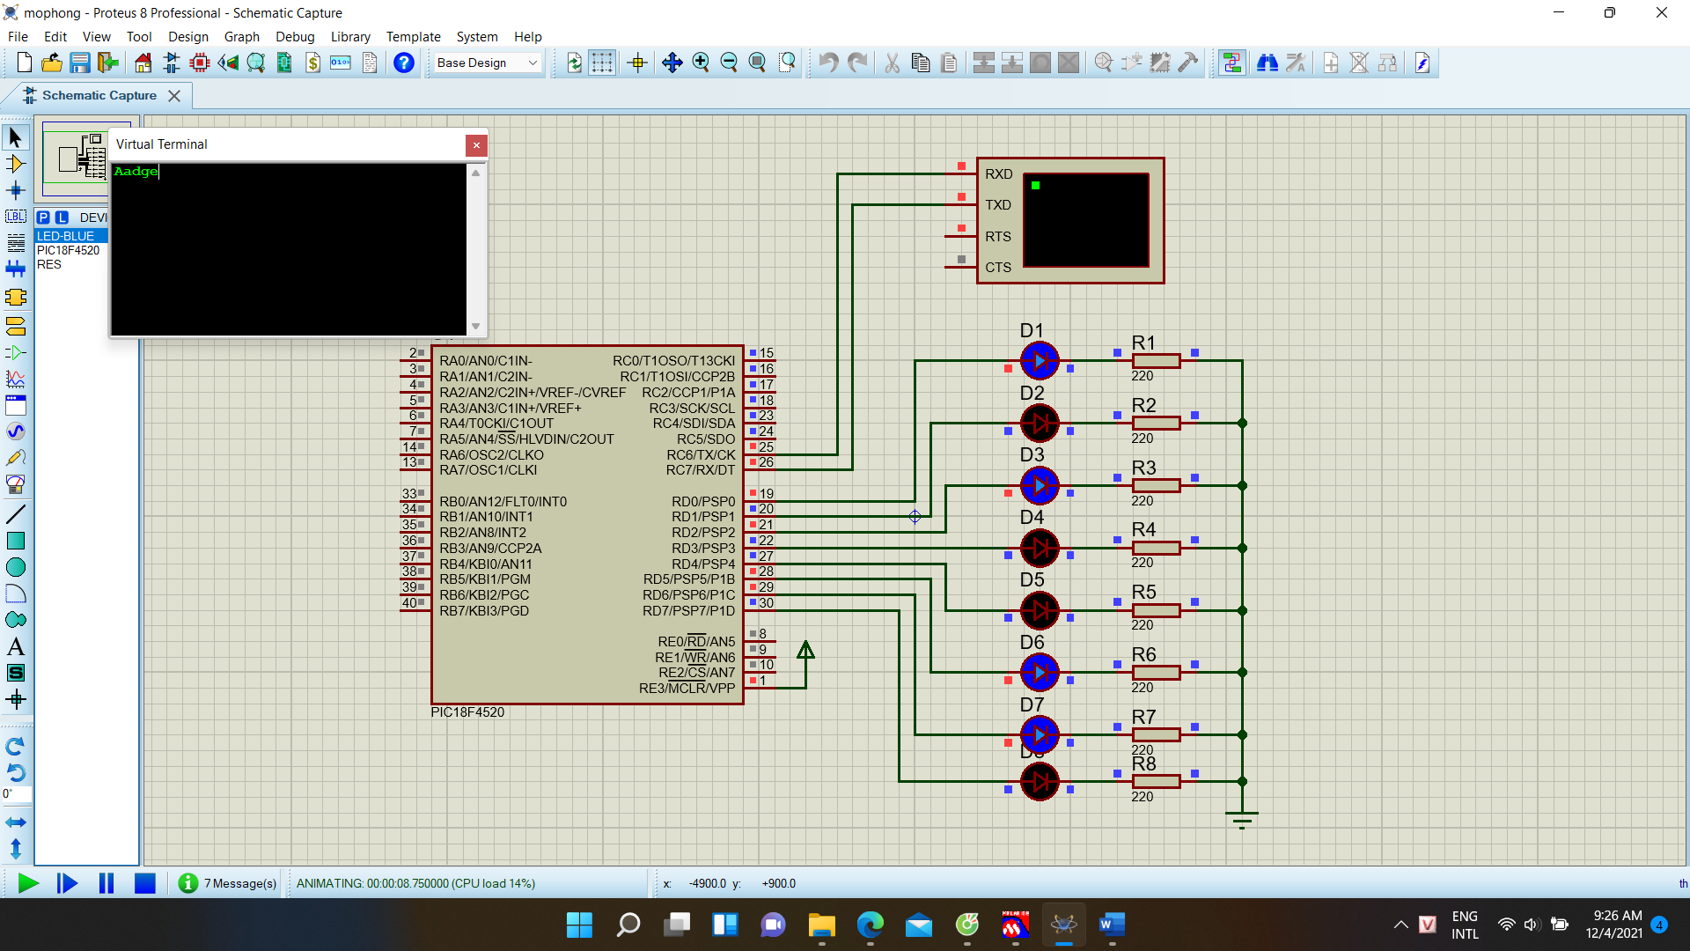

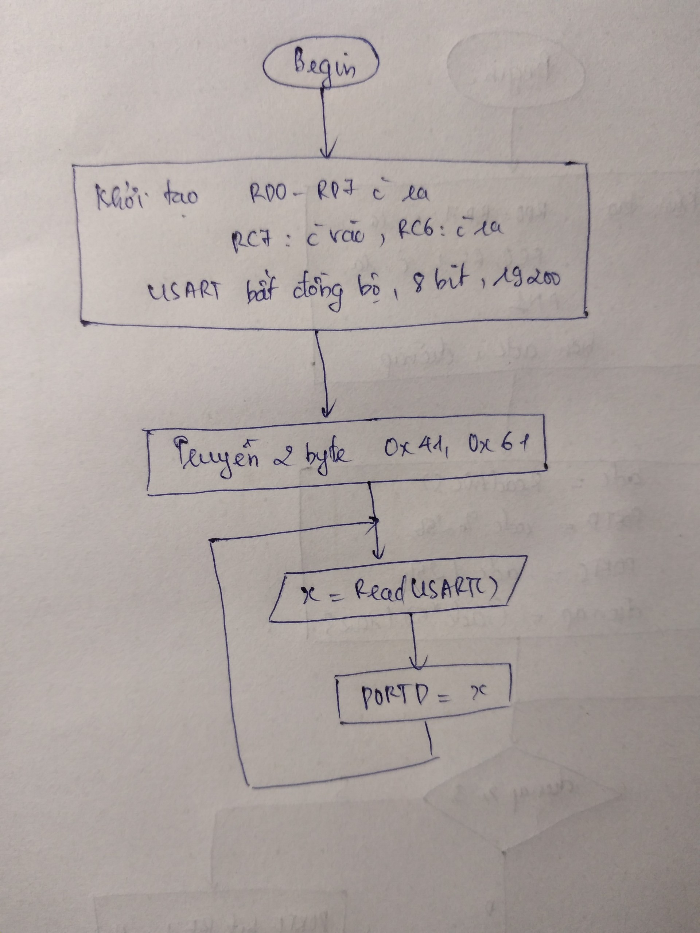

Bài 2.12

